КРАСНОДАРСКИЙ КРАЙ ТУАПСИНСКИЙ РАЙОН
МУНИЦИПАЛЬНОЕ БЮДЖЕТНОЕ ОБЩЕОБРАЗОВАТЕЛЬНОЕ УЧРЕЖДЕНИЕ
СРЕДНЯЯ ОБЩЕОБРАЗОВАТЕЛЬНАЯ ШКОЛА №25 с. НЕБУГ

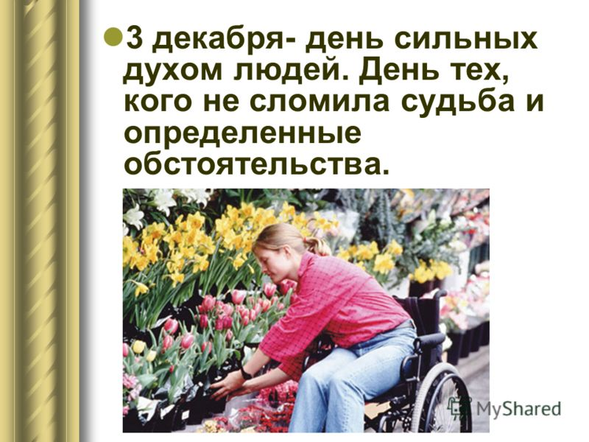

Инновационная проектная деятельность
«Ты – человек!»
7 класс

Подготовила и провела
учитель музыки Наталья Сергеевна Дундукова

2014год
Сила духа делает человека непобедимым; бесстрашие — это, образно говоря, глаза человеческого благородства. Бесстрашный человек видит добро и зло не только глазами, но и сердцем; он не может равнодушно пройти мимо беды, горя, унижения человеческого достоинства.
Василий Александрович Сухомлинский
Цель: привлечь внимание учащихся к жизни сверстников с ограниченными возможностями здоровья.
Задачи:
- Воспитывать уважение и сопереживание к людям с ограниченными возможностями здоровья (ОВЗ).
- Познакомить с некоторыми правами детей с ограниченными возможностями здоровья.
- Сформировать представление о здоровье как ценности человеческой жизни.
- Воспитывать чувство ответственности за свое здоровье, здоровье своих близких, окружающих и готовность воспринимать здоровье как ценность человеческой жизни.
- Закрепить понятие «толерантности»

Оборудование: компьютер, мультимедийное оборудование, презентация, плакат, ленты.
Форма проведения: дискуссия, эксперимент, доклад.
Методы проведения:
– поисковые
– дискуссионные
– игровые (моделирование жизненно-важных ситуаций в сюжетной игре)
Виды контроля знаний и обратной связи.
-Устная проверка знаний.
Формы организации учебной деятельности:
устные ответы учащихся на вопросы,
чтение в лицах сцены «Перед вами две дороги»,
сообщения учащихся, индивидуальные задания.

Ожидаемые результаты классного часа.
- Дети получили знания о Дне инвалидов.
- Проявили себя в роли докладчиков, чтецов, исполнителей.
- Получили нравственный и эмоциональный душевный отклик.
- Почувствовали себя причастными к решению важной проблемы человечества – сотворение добра.

Демонстрация отрывка из программы
«Победители минуты славы сезон 2010/11»
Учитель.
Дорогие ребята, уважаемые гости! Сегодня мы поговорим с вами о людях сильных духом. 3 декабря – международный день людей, кого не сломила судьба и определённые жизненные обстоятельства, это ДЕНЬ ЛЮДЕЙ С ОГРАНИЧЕННЫМИ ВОЗМОЖНОСТЯМИ ЗДОРОВЬЯ.
Послушайте пожалуйста поздравление в адрес людей с ограниченными возможностями здоровья от главы Туапсинского района Владимира Лыбанева .

Учитель зачитывает поздравительный адрес главы Туапсинского района
Владимира Лыбанева к международному дню инвалидов. 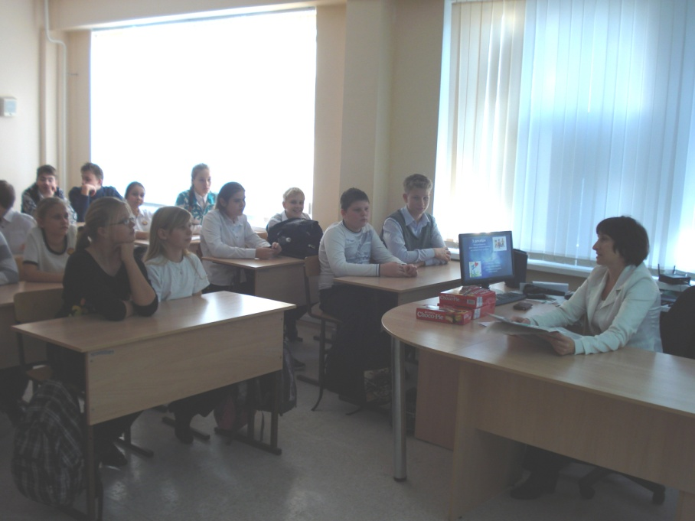
Учитель. Каждый из вас наверняка встречал «особенных людей». Можете ли вы вспомнить, какие чувства овладели вами в этот момент?
Ответы учеников. (Желание помочь, жалость, удивление, растерянность…)
Учитель. Наш классный час называется «Ты – человек!». А что, по-вашему, быть человеком?
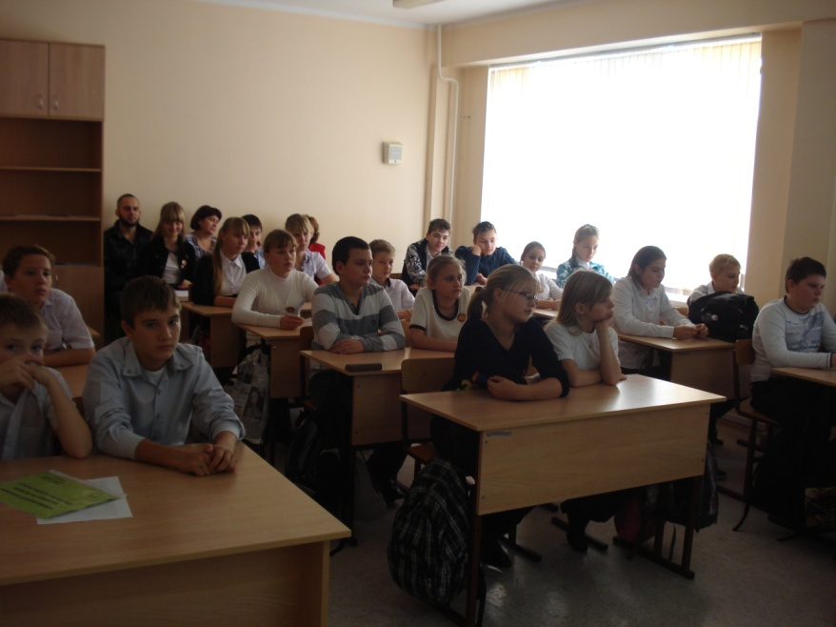
Ответы учащихся. ( Заботиться, сопереживать, помогать, ухаживать, веселить, проявлять милосердие, доброту)
Учитель. Быть человеком – значит любить мир, людей, любить жизнь - самый ценный дар. А здоровая жизнь – это счастье! Поговорим об этом.

Выступления учащихся.
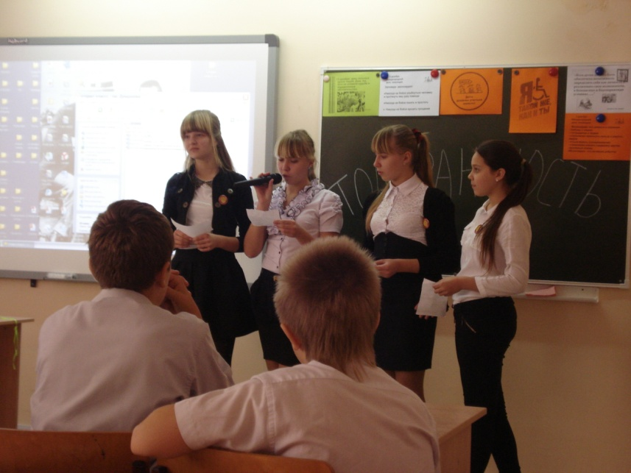
1.Здоровье очень важно для человека. Здоровье - это подарок судьбы. Необходимо научиться беречь и уважать этот дар.

2. В жизни, в быту нас подстерегают опасности: электричество, кипяток, большая высота многоэтажек, автомобили. Но люди часто или не задумываются или просто рискуют.

3.Перебегают дорогу в неположенном месте или на красный свет светофора, купаются в незнакомых местах или в слишком холодной воде, переходят речки по тонкому льду.

4.Дерутся, толкают друг друга и много чего другого делают, не берегут самое ценное, что есть у нас - жизнь и здоровье.

5.Некоторые виды профессий связаны с опасностью для здоровья: подводные, химические, связанные с большим напряжением, вибрацией, радиацией и другие.

6.Представители почти всех профессий в большей или меньшей степени подвержены каким-либо опасностям. Все виды большого спорта, балет, цирк тоже очень травмоопасны.

7.Кроме этого, в мире происходят авто- и авиа-катастрофы, пожары, аварии на заводах, землетрясения, ураганы, наводнения и т.п.

8.После военных действий тоже появляются инвалиды вследствие ранений и контузий.

9.Случается, что человек заболевает. Но не все болезни пока еще подчинились врачам.
Учитель. Но всегда ли только от нашего желания или жизненных обстоятельств зависит наше здоровье и здоровье окружающих?
Ответы учеников. (наследственные заболевания, ошибки врачей, необъяснимые причины)
Учитель. Так бывает, что человек рождается уже не здоровым. И это испытание для всей семьи и для самого маленького человека. Он пришёл в мир «ТАКОЙ». Человек растёт, взрослеет, учиться, работает в меру своих сил. А чаще даже испытывая тяжёлые трудности при выполнении простых для обычного человека дел.
Проведём эксперимент.
Вызываются участники.
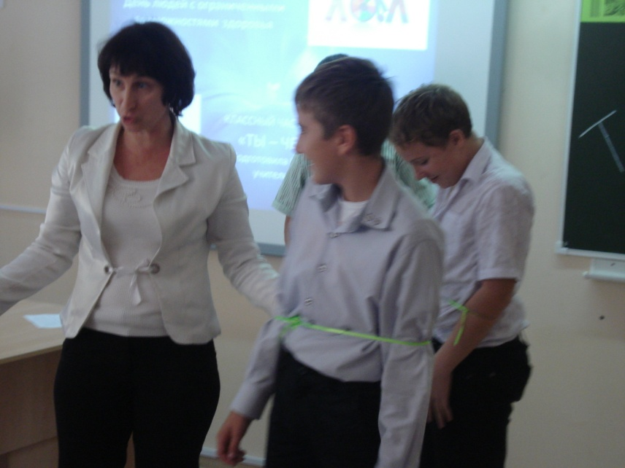
Учитель.
Пусть кто-то из вас попробует застегнуть рубашку без помощи рук.
Ученики. Это трудно сделать без посторонней помощи.
Вызывается 1участник, ему завязывают глаза.
Учитель.
Постарайтесь открыть кран с водой.
Ученики. Сложно ориентироваться.
Учитель. Что помогло участникам справиться с заданием?
Ученики.
Помощь находящихся рядом людей. 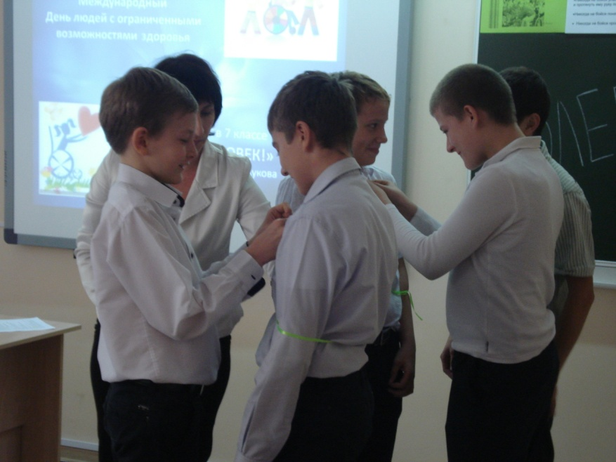
Учитель.
Максим Горький, говорил: «Любовь к людям — это и есть те крылья, на которых человек поднимается выше всего.»
Организация Объединенных Наций постановила в 1992 году отмечать 3 декабря день инвалидов. Специалистами разработаны специальные программы обучения и социальная помощь семьям воспитывающим «особенных детей». Познакомимся с некоторыми правами таких людей.

Показ презентации « Ты – человек»

Учитель. Школа – одно из звеньев непрерывной цепочки доброты, за которую держаться, и верят мамы таких детей.
Стихи читают учащиеся.
1.Кто такие дети-инвалиды?
Дети-инвалиды - Ангелы земли.
Сколько незаслуженной обиды
На себе они перенесли.
Сколько раз, они лицом в подушку
Чтоб не плакать на глазах у всех
Говорили ночи как подружке…
Разве то что есть мы ,-это Грех?
2.Сколько раз их матери украдкой
Увозили в сторону детей
Чтоб не слышать шёпот этот гадкий
Злых, недобрых, немощных людей
Немощны они не телом бренным..
Немощны душой своей холодной
Не помочь пытались детям бедным
Прочь всегда их гнали взглядом злобным.
3.Не грустите, матери не надо
Ваши дети - ангелы, не зло.
Богом нам они даны в награду,
Чтобы в мир нести любовь, тепло.
Ну а тех кто их не понимает
Пусть простит Господь за волю их.
Пусть они услышат как рыдают
Мамы у кроваток чад больных.
4.Но не все на свете равнодушны,
Больше тех, кто хочет им помочь.
Открывая душу им радушно
Горе помогают превозмочь.
Пусть Господь рукой своей нетленной,
Осенит крестом весь мир людской,
Чтоб на всей Земле, во всей Вселенной
Мир всегда царил, царил покой.
Чтоб ни войн и не землетрясений,
Ни цунами страшных, НИКОГДА!
Сбереги Господь от потрясений
Всех людей, ОТНЫНЕ и ВСЕГДА...
Мы в ответе за мир на планете! За мир в душе каждого ребёнка!
Вместе: Ведь Ты – ЧЕЛОВЕК!

Солисты исполняют песню «Рано утром просыпаюсь я от глаз твоих…»

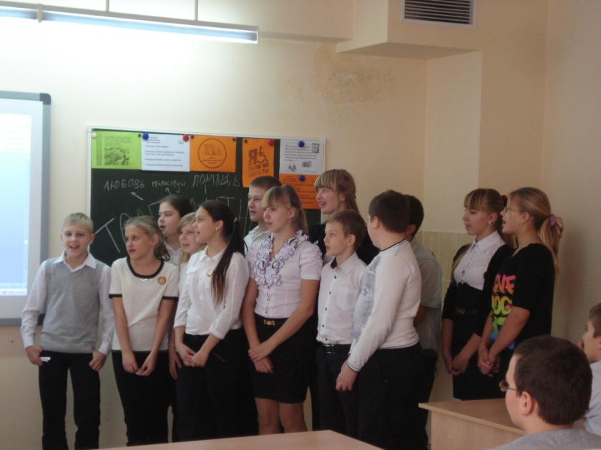
Приложени №1

Учитель. - Я, знаю, что вы станете добрее, внимательнее, отзывчивее, чтобы хоть как-то помочь детям с ограниченными возможностями здоровья. В течении урока, по вашим глазам, мне стало понятно, что всё услышанное, увиденное тронуло ваши сердца. Хочется добавить, что каждый инвалид желает, чтоб к нему относились как к полноценному человеку. И как сказал один из таких людей: « Мы чувствуем себя нормально, как и все другие люди, инвалидами нас делает – отношение людей к нам.»
А кто из вас может объяснить понятие – «ТОЛЕРАНТНОСТЬ»?

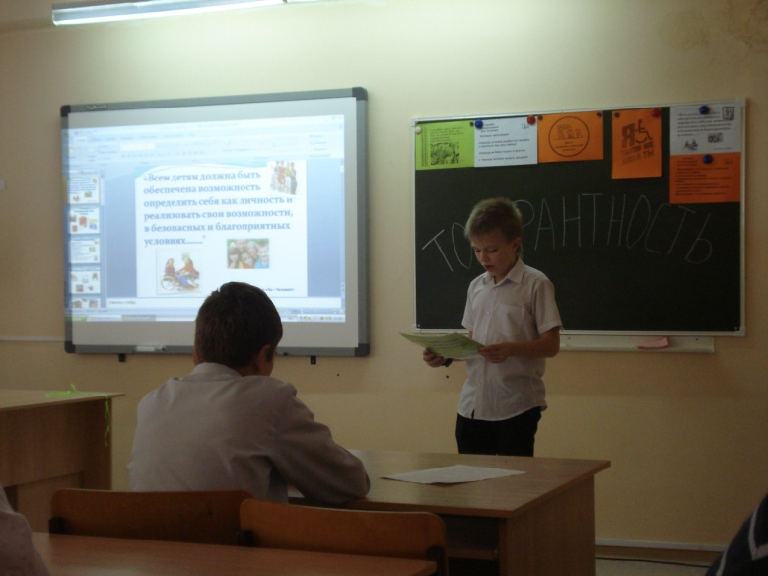

Учащиеся. Слово толерантность я изобразила в виде солнца. Давайте, изобразим ваши ответы в виде лучиков. (Участники высказывают свои мнения).
Например:
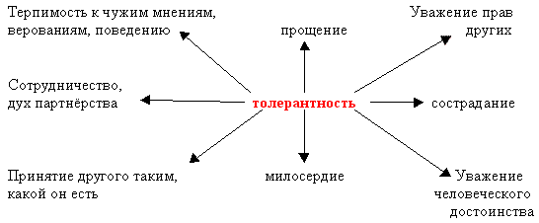
Учитель: Набирает обороты третье тысячелетие. Прогресс неумолимо движется вперёд. Техника пришла на службу человеку. Казалось бы, жизнь должна стать размереннее, спокойнее. Но мы всё чаще слышим слова: беженец, жертва насилия... В сегодняшнем обществе происходит активный рост экстремизма, агрессивности, расширение зон конфликтов. Эти социальные явления особо затрагивают молодёжь, которой в силу возрастных особенностей свойствен максимализм, стремление к простым и быстрым решениям сложных социальных проблем. Любой человек совершает в жизни разные поступки. В одних ситуациях он поступает правильно и проявляет свои хорошие качества, но иногда бывает и наоборот...
Ученики: Сценка “Перед вами две дороги. Выбирайте...”
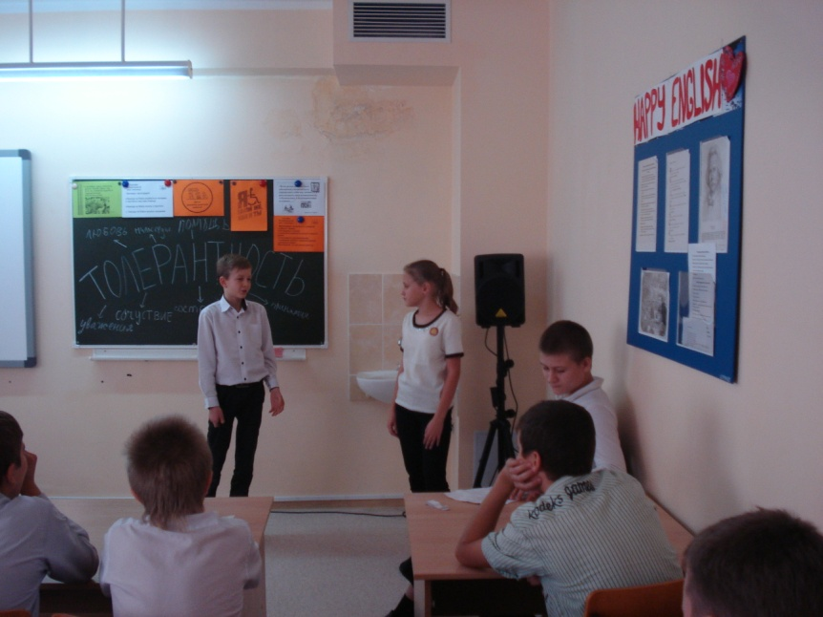
Молодой человек и его девушка гуляли по городу. На бордюре сидел плохо одетый пожилой мужчина. Возле него валялась сумка. Он тихонько стонал, а в глазах стояли слёзы.
– Подожди, я подойду к нему, – сказала девушка.
– Не вздумай. Он грязный, ты подцепишь заразу, – ответил молодой человек, сжав её руку.
– Отпусти. Видишь, у него сломана нога. Смотри, Смотри, у него кровь на штанине.
– А нам-то что? Он сам виноват.
– Отпусти мою руку, ты делаешь мне больно. Ему нужна помощь.
– Говорю тебе: он сам во всём виноват. Работать надо, а он попрошайничает, ворует, пьянствует. Зачем ему помогать?
– Я всё равно подойду. – Девушка вырвала руку.
– Я тебя не пущу. Ты – моя девушка и не смей общаться с “всякими”. Пойдём отсюда, – он попытался увести её.
– Знаешь что, я... Да как ты можешь? Ему же больно, ты понимаешь? Нет, ты не понимаешь!
Девушка оттолкнула парня и подошла к мужчине. Парень ещё раз попытался удержать её. Она решительно одёрнула руку.
– Что с вами? – спросила она мужчину. – Что с вашей ногой.
– Я сломал её... кровь у меня. Я не знаю, что делать и где в этом городе больница. Я не отсюда. Мне очень больно.
– Сейчас, сейчас. Позвольте, я посмотрю. Потерпите. Нужно вызвать “скорую”.
– Спасибо, леди, спасибо...
– Послушай, – обратилась девушка к молодому человеку, который подошёл к ним, – у тебя нет “мобильника”?
Парень промолчал. Девушка вопросительно посмотрела на него и вдруг почувствовала брезгливость, которая исходила ото всей его позы, взгляда... Она поднялась и приблизилась к парню.
– Иди отсюда! Никогда больше не звони мне и не приходи! Я больше знать тебя не хочу.
– Неужели ты из-за какого-то бомжа, алкоголика можешь так поступить? Глупая! Ты пожалеешь об этом.
Девушка пожала плечами и снова опустилась на колени. Парень пошёл прочь.
– У вас открытый перелом, – проговорила она. – Я пойду вызову врача. Потерпите, – она быстро пошла к телефонному автомату.
– Девушка! – окликнул её мужчина – Спасибо вам! – Девушка обернулась и улыбнулась. – Вы обязательно найдёте своё счастье.
Учитель: Почему молодой человек отказался помочь? Как бы вы поступили в этом случае? Сделайте, пожалуйста свои выводы.
Дети. Сделав добро, человек сам становится лучше, чище, светлее. Если мы будем внимательны к любому человеку, с которым вступаем во взаимодействие, будь то случайный попутчик, бродяга или друг, – это и будет проявление доброты.
- Думаю, многие из вас не станут больше смеяться людьми которые имеют ограниченные возможности здоровья, а наоборот по возможности предложат им свою помощь. А вот как мы можем помочь им, я хочу услышать от вас.
Ответы учеников:
( сделать удобными вход и выход в домах, магазинах, больницах, в транспорте, предназначенном для инвалидных колясок уступать место; помочь перейти дорогу, сходить в магазин, помочь убрать квартиру, уделить внимание.)
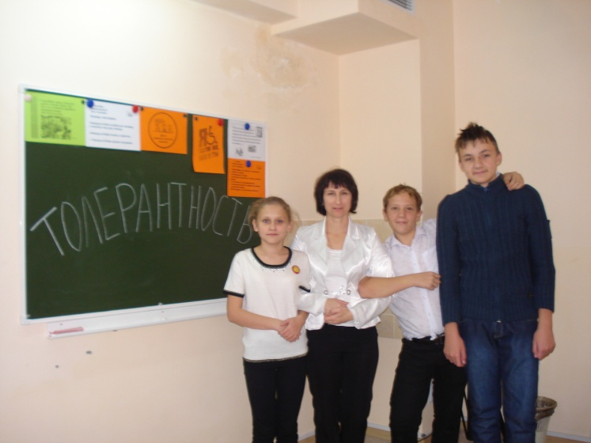
Учитель.
Ходите дорогами ясными,
Летайте высокими трассами.
Орбитой любви привета,
Пусть мчится вся наша планета.
Стремитесь открыть хоть однажды
Звезду человечности в каждом.
Солисты исполняют песню «Мир в детских руках!»
Приложени №2
Учитель. Слово предоставляется директору школы М.И. Губкиной.
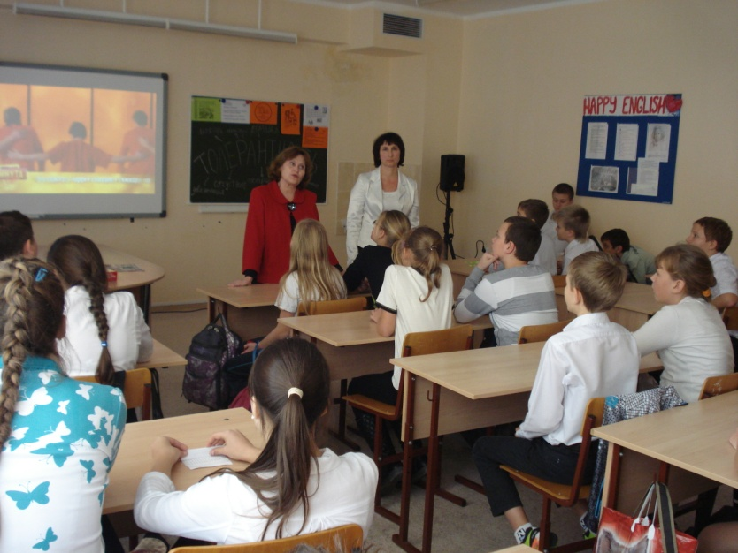
Учитель. Наша встреча подошла к концу, я хочу поблагодарить всех участников за подготовку и угостить сладкими призами.
Пусть у всех всё будет хорошо.
До свидания.
Приложение №2
Мир в детских руках
Как солнечный луч
И вроде пока
Нет сумрачных туч

Мир хрупкий как лёд
И чистый как снег
Пусть громко звенит
Наш детский смех

Припев: Мир - детям
Пусть светит
На всей планете
Солнце для всех

Мир - счастливым людям
Пусть всё так и будет
Пусть хватает солнца
На всех

И где-то в этот час
Вдруг слёзы льют из глаз
И слышен детский стон
С разных сторон

Ты, знаешь, человек,
Ты, взрослый человек,
Как короток век,
Наш короток век

Приложение 2.
Речитатив: Каждый ребёнок имеет право
На счастливое детство,
На звонкий смех,
На добрую сказку, рассказанную на ночь
И помните, что мы хотим быть добрыми и весёлыми
И жить в мире.

Припев: Мир - детям
Пусть светит
На всей планете
Солнце для всех

Мир - счастливым людям
Пусть всё так и будет
Пусть хватает солнца
На всех

Мир - счастливым людям
Пусть всё так и будет
Пусть хватает солнца
На всех !

Приложение №1.
Рано утром просыпаюсь я от глаз твоих.
Мне они заменят солнце.
Мир, поверь мне, существует лишь для нас двоих.
Солнышко в тебе смеётся.
Мама, без ума тебя люблю я,
Мама, и тебя боготворю я,
Мама, я без взгляда твоего как птица без крыла,
Птица без крыла.
Мама, знаешь, нет тебя роднее,
Мама, обними меня скорее,
Мама, дай погреться, мама,
Возле рук твоих, как будто у огня.
Пусть невзгоды и печали будут вдалеке,
А поближе будет счастье.
Мы с тобой не сможем жить в печали и тоске,
И прогоним прочь ненастье.
Мама, без ума тебя люблю я,
Мама, и тебя боготворю я,
Мама, я без взгляда твоего как птица без крыла,
Птица без крыла.
Мама, знаешь, нет тебя роднее,
Мама, обними меня скорее,
Мама, дай погреться, мама,
Возле рук твоих, как будто у огня.

Газеты «Черноморье сегодня» № 135(1881) от 04.12.2014 года стр.1

